# Info voor anderstalige ouders

## Campus Sint-Jan Tongeren

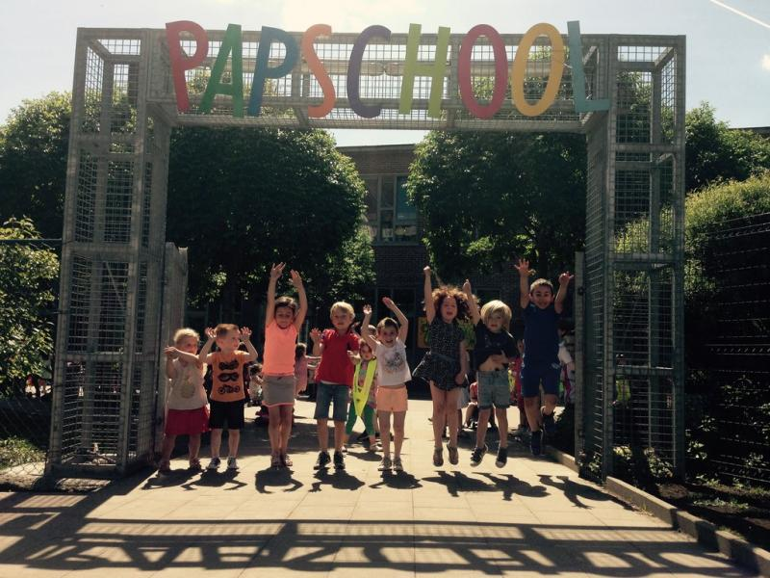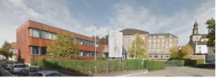

## **KLEUTERSCHOOL: 2,5 JAAR -5 JAAR**

## **LAGERE SCHOOL: 6 JAAR – 12 JAAR**

# Uw contactpersoon: De zorgcoördinator

## Kleuterschool

## [aline.meylemans@csjt.be](mailto:aline.meylemans@csjt.be)

012 22 00 17



## Lagere school

## [caroline.delhougne@csjt.be](mailto:caroline.delhougne@csjt.be)

012 22 00 18



# Schoolstructuur

# Klassen

Kleuterschool

# 

# KPA/K1A juf Ilse S. – KPB/K1B juf Ilse G. en Anne-Sophie L.

K1 juf Aline M. en juf Marleen L.

K2A juf Anne - K2B juf Gwenny en juf Lani

K3A juf Caroline - K3B juf Ilse H.

Ambulant leerkrachten: juf Wendy, juf Myriam, juf Lani, juf Sabrina

# Lagere school

Ambulant leerkrachten: juf Sarah, juf Tine, juf Laura

# Doelen onderwijs

# Kleuterschool

* Wennen aan het schoolleven
* Voorbereiden op een veilige overgang naar 1e leerjaar
* Kennis en vaardigheden oefenen
* Lezen en schrijven komen niet aan bod
* Al spelend leren

# Lagere school

## Kennis en vaardigheden als voorbereiding op het secundair onderwijs

## Lezen, schrijven, rekenen, …

## De eindtermen behalen

|  |
| --- |
| Belangrijk!  * Regelmatig en op tijd naar de kleuterschool:   - 2,5 jaar - 4 jaar voldoende aanwezig zijn (voor schooltoelage)  - 5 jaar > 250 halve dagen naar school om rechtstreeks naar het 1e leerjaar te mogen   * Vanaf september van het jaar waarin je kind 5 jaar wordt:   - Schoolplichtig  - Naar het 1e leerjaar (tenzij bis-jaar)  - Lagere school: 6 leerjaren |

# Zorg

## = Extra hulp als de ontwikkeling van een kind niet normaal verloopt

# Samenwerking met ouders

* Aanwezig zijn op afspraken met de school
* Bij afwezigheid op tijd afbellen of verwittigen
* Tijdig aanwezig zijn
* Geen kinderen tijdens gesprekken
* Briefjes proberen te lezen/ begrijpen + invullen (! Uitleg vragen)
* Tolk is mogelijk

# CLB

## = Centrum voor leerlingenbegleiding

* Ouders en school kunnen er terecht voor vragen over opvoeding, schoolse en medische ontwikkeling van het kind
* Verplichte medische controle
* 012/39 83 40
* Adres: Dirikenlaan 4, Tongeren

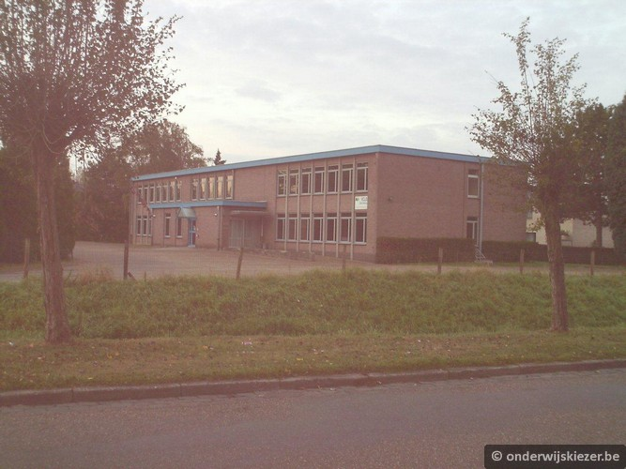

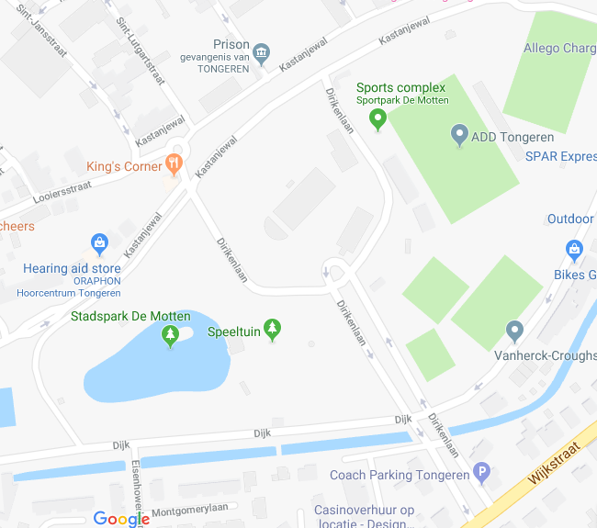

Schooluren

Op tijd komen en afhalen

# Related imageKleuterschool

08.45u – 15.30u (woensdag: tot 11.55u)

Fluohesje aangeraden

# Lagere school

08.45u – 15.30u (maandag, donderdag, vrijdag)

08.45u – 15.35u (dinsdag)

tot 11.55u (woensdag)

# Kinderopvang in Tongeren

## De Mereltjes (op onze campus)

## **Buitenschoolse opvang (2.5-12j) ‘Muntmereltjes’**

## Voor en na school, woensdag en vakanties

## 06.45u-18.15u

## Muntstraat 14

## 012/74 20 44

## Het Kinderparadijs

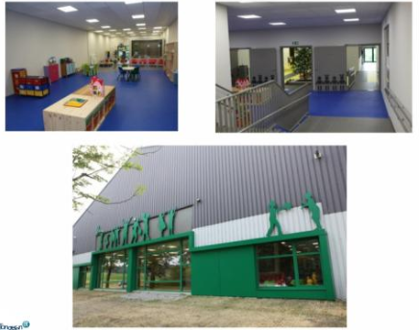

## **Buitenschoolse opvang (2.5-12j)**

## Voor en na school, woensdag, vakanties

## 7u-18u

## Flexibele opvang: kan vanaf 5.30u, tot 23u en op zaterdag

## Mulkerstraat 1

## 012/800.261 of 012/800.262

# Aanwezigheden

## Kleuterschool

## Regelmatig naar school komen

## Vanaf 5j leerplicht

## Indien leerplichtig kind afwezig is op school: doktersattest/ 4x per jaar briefje geschreven door ouders

## Lagere school

## Indien afwezig, ouders verwittigen ‘s morgens de school

## Medisch attest verplicht bij meer dan 3 opeenvolgende dagen ziek

## Briefje van ouders mag als kind niet langer dan 3 dagen ziek is

# In de boekentas

## Image result for BOEKENTAS KLEUTERImage result for BOEKENTAS KLEUTER

## https://www.kudzu.be/skylimit/uploads/large_5b51d09882323_schoolbag-small-ice-lolly.jpgKleuterschool

## Related image

## Schrijfgerief of speelgoed



## Reservekledij/ luiers

## Drinkbus met water

## Woensdag = tutti frutti (vanaf oktober) of zelf fruit meebrengen

## Gezonde voeding

### 10u boterham, fruit, groenten

### 12u boterham of alternatief met gezond beleg

## Lagere school

## Een degelijke, gemakkelijke boekentas, groot genoeg voor schriften en kaften

  
Speelgoed, gsm, knuffel

## Algemeen gebodsbord

## Schrijfgerief, drinkbus met water

## Gezonde voeding

### 10u40 fruit en/of groenten (gemakkelijk in de hand of geschild in een doosje, geen eetmoment in de klas)

### 12u boterham of alternatief met gezond beleg

* 14u35 koek, fruit of groenten

# Verjaardagen

## Verjaardag worden op school gevierd

## Trakteren kan met iets dat de kinderen samen kunnen opetenapproved, check, checkbox, confirm, green, ok, yes icon

## Wafels, cake, koekjes,…

## Related image

## Wat mag niet! Chips, snoep, slagroomtaart, chocoladetaart,…

# ‘s Middags thuis eten

## Kinderen mogen ‘s middags thuis gaan eten

## Van 11.55u – 13u

# Bewegingsopvoeding

## Image result for kleuterturnenKleuterschool

## 2x per week turnen met Juf Sabrina

## Gemakkelijke, sportieve kledij + sportschoenen

## Lagere school

## 2x per week turnen met Meester David, Juf Jolien of meester Tim

## 8x per schooljaar zwemmen in sportoase met de bus (info Gimme)

## Turnkledij aan te kopen in school + turnpantoffels zelf te kopen -> in turnzak

## Image result for foto turnpantoffel

# Zindelijkheid

## Thuis oefenen, school helpt



## Nog niet zindelijk:

## Liefst thuis blijven namiddag

## Pamperbroekje om naar school te komen

## Gewone luiers, luierdoekjes en reservekleding meegeven

# Medicatie

Enkel met doktersvoorschrift!!!

# Godsdienst

## Katholieke school, met Christelijke visie

## Respect voor iedereen en alle godsdiensten

## Bij godsdienst activiteiten: aanwezigheid verwacht, maar geen verplichting om mee te doen met de godsdienstrituelen

## Voorbeeld: naar de kerk gaan en de lessen volgen en toetsen maken, maar geen kruisteken maken of mee bidden.

# Agenda: lagere school

# Dagelijks nalezen

# Wekelijks ondertekenen

# Huiswerk: Lagere school

## Huiswerk is schoolwerk dat thuis moet worden gemaakt om leerstof verder in te oefenen

## -> staat in de agenda

## -> ouders helpen de kinderen

## -> (gratis) huiswerkbegeleiding mogelijk en sterk aan te raden

## Ma/di/do 15.45u-17u

## Adres: Momberstraat

# Toetsen: lagere school

## Bij een toets maakt een leerling de oefening(en) alleen om zijn/ haar kennis te testen

## -> staan in de agenda

## -> thuis oefenen

## -> worden gescoord

## -> bepalen het rapport

## -> moeten worden ondertekend door de ouders

# Rapport: Lagere school

## Evaluatie van hoe je kind het op verschillende vlakken doet vb: rekenen, lezen, schrijven o.b.v. toetsen, sociale vaardigheden o.b.v. observaties door de leerkracht

## 3x per jaar: kerst-/ paas-/ zomervakantie

## Te ondertekenen

# Gimme

# Alle belangrijke info van de school

# Geen briefjes!

# Internet + e-mailadres nodig (op computer/ smartphone/ tablet)

# Registreren en aanmelden

# 

# Image result for picto gevarendriehoek Vragen of hulp

## Kom naar de juf/ zorgcoördinator/ directie

**Opstart nieuw schooljaar**

* Donderdag 29 augustus van 16.00 tot 18.00 uur: Openklasdag: klasindeling - kennismaking leerkracht - ...
* Donderdag 5 september - Infoavond voor de ouders (in de klas):  
  18.30 uur: kleuteronderwijs  
  20.00 uur: lager onderwijs

**Verlofdagen schooljaar 2024 – 2025**

* Ma 23.09 pedagogische studiedag
* Zo 06.10 ontbijtbuffet
* Ma 28.10 t.e.m. zo 03.11 herfstvakantie
* Ma 11.11 Wapenstilstand
* Vr 13.12 Winterhappening
* Ma 23.12 t.e.m. zo 05.01 kerstvakantie

* Woe 29.01 pedagogische studiedag
* Ma 03.02 lokale verlofdag
* Ma 03.03 t.e.m. zo 09.03 krokusvakantie
* Woe 26.03  pedagogische studiedag KBT
* Ma 07.04 t.e.m. zo 20.04  paasvakantie
* Ma 21.04 Paasmaandag

* Do 01.05 Dag van de Arbeid
* Vr 02.05 lokale verlofdag
* Do 29.05 O.L.H.Hemelvaart
* Vr 30.05 brugdag
* Ma 09.06 Pinkstermaandag
* Zo 22.06 schoolfeest

Openluchtklassen:

- Wo 07/05/25 t/m vr 09/05/25: 3de leerjaar - De Boerekreek te Sint-Jan-In-Eremo

- Ma 02/06/25 t/m vr 06/06/25: 5de leerjaar - Horizon te Bredene

Schooljaar 2024-2025

Directie:

Ine Vrancken

Secretariaat:



Ilse Cuypers Bo Bellefroid

ICT-coördinator:    Johan Stulens

Preventieadviseur: Luc Moris

Kleuteronderwijs:

Zorgcoördinator:    Beleidsondersteuning:

Aline Meylemans Anne-Sophie Loyens Vrancken

Klassen

KPA/K1A – GROEN:

Ilse Sweeck

KPB/K1B – BLAUW: K1 – GEEL:

Ilse Graind’Orge en Anne-Sophie Loyens Marleen Lambrix en Laura Berardis

K2A - ROOD: K2B – ORANJE:

Anne Nelesen Gwenny Delvaux en Lani Everars

K3A – ROZE: K3B – PAARS:

Caroline Coenegrachts en Aline Meylemans Ilse Hoesels

 Bewegingsopvoeding:       Muzische opvoeding/zorg: Kinderverzorgster:   Media/zorg:

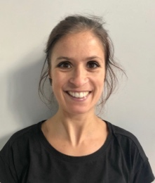

Sabrina Sultano Myriam Jacobs Sandy Hermans



Ambulant:

Lager onderwijs:

Zorgcoördinator: Beleidsondersteuning:

 Caroline Delhougne Carmen Roosen

Klassen

1ste leerjaar A: 1ste leerjaar B:

Marylène Piron Iris Vanderquaden

2de leerjaar A: 2de leerjaar B:             2de leerjaar C:

Deborah Di Tonto Kathleen Leroi Katrien Bruninx

3de leerjaar A:             3de leerjaar B:   3de leerjaar C:

Raf Driesen                 Mark Logtman en Stefanie Duerinckx Isabeau Klingeleers

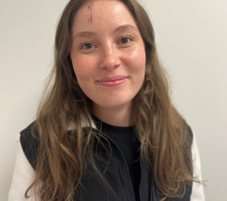

4de leerjaar A:    4de leerjaar B: 4de leerjaar C:

Geert Lambrechts / Sarah Tack Alixe Box Helena Herinckx

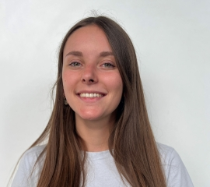

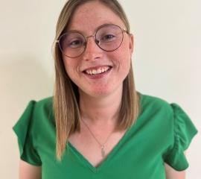

5de leerjaar A:              5de leerjaar B:                 5de leerjaar C:

Liselotte Dupont Johan Grégoire Silvie Daenen/Tine Jeurissen

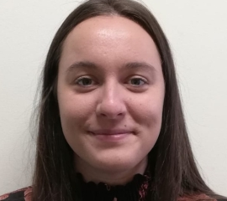

6de leerjaar A:                 6de leerjaar B: 6de leerjaar C:

Jill Jans Stijn Peuskens Eline Boosten

Bewegingsopvoeding:

David Francis Tine Jeurissen Tim Jacobs

Ambulant:



Tine Jeurissen Sarah Tack

Leerkracht AN (Anderstalige leerlingen):

Laura Berardis